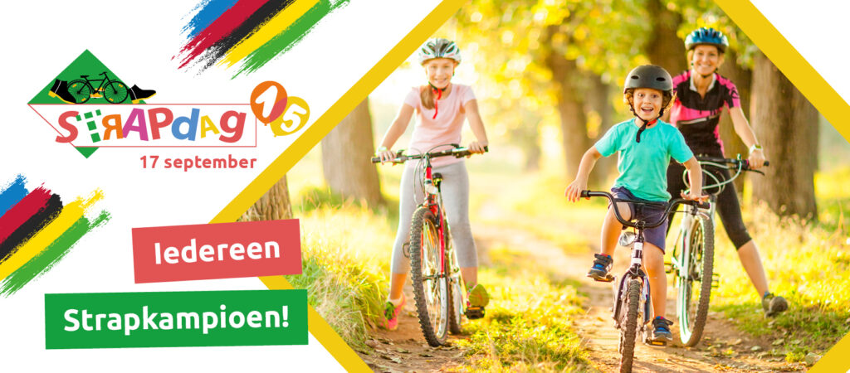
OP VRIJDAG 17 SEPTEMBER STAPPEN EN TRAPPEN WE NAAR SCHOOL!

Beste ouder of grootouder,
Naar jaarlijkse gewoonte vindt op vrijdag tijdens de Week van de Mobiliteit die doorgaat van 16 tot 22 september de Strapdag plaats. Op deze autoluwe schooldag komen duizenden kinderen te voet, met de fiets, step, gocart of skates naar school. Duurzaam naar school komen, is leuk, gezond, goed voor het milieu en zorgt voor meer veiligheid op de schoolroutes en aan de schoolpoort. Over heel Vlaanderen doen bijna 1500 basisscholen en 160 gemeenten mee.
Onze school doet ook mee! Hiermee willen we kinderen, ouders en grootouders stimuleren om vaker te voet of met de fiets naar school te komen. Zich duurzaam verplaatsen zorgt voor meer veiligheid op de schoolroutes en aan de schoolpoort. Strappen is goed voor het milieu, voor de gezondheid en de zelfontplooiing van jezelf en je kind.

De Strapdag gaat door op vrijdag 17 september 2021. Kom deze dag samen met je (klein)kind te voet of met de fiets naar school en ontdek de leuke aspecten hiervan.
Extra informatie over de activiteiten:
- De straat is afgesloten voor gemotoriseerd verkeer tussen 8u en 16u.
- We knutselen een grote WK vlag.
- …

Doe mee aan de Strapwedstrijd en win mooie prijzen!
Laat je (klein)kind het raadsel van de bladwijzer oplossen en zend het antwoord in via www.octopusplan.info

Tot straps!
De directie
Items zelf aan te passen

